PERANCANGAN PROTOTYPE SMART HOME BERBASIS ARDUINO DI TEKNIK ELEKTRO UNIVERSITAS TRIDINANTI
Ishak Effendi, Letifa Shintawaty, Jaka Pujaardiansyah

Email Korespondensi : Jakaardiansyah02@gmail.com

Abstrak : Penelitian ini membahasa perancangan dan pembuatan prototype smarthome berbasis Arduino di Teknik Elektro Universitas Tridinanti, yang mengintegrasikan beberapa sensor dan akuator untuk meningkatkan keamanan dan kenyamanan rumah. Sistem dirancang menggunakan sensor api, sensor suhu, dan magnetic door sensor sebagai input utama. Ketika salah satu sensor mendeteksi kondisi abnormal, sistem akan memberikan respons otomatis melalui buzzer alarm, lampu LED, kipas DC, dan LCD display. Sensor api berfungsi mengontrol kipas DC secara otomatis berdasarkan suhu ruangan. Magnetic door sensor digunakan untuk mendeteksi status pintu, memberikan notifikasi keamanan saat pintu terbuka secara tidak wajar. Seluruh data dan status sistem ditampilkan pada LCD display, serta notifikasi peringatan diberikan melalui buzzer dan lampu LED. Hasil pengujian menunjukkan bahwa prototype ini berhasil menjalankan fungsi monitoring dan kontrol secara real-time, meningkatkan aspek keamanan dan efisiensi energi di lingkungan rumah. Sistem ini di harapkan dapat menjadi solusi awal dalam pengembangan rumah pintar yang terintegrasi dan mudah diimplementasikan di lingkungan akademik maupun masyarakat luas.
Kata Kunci : SmartHome, Arduino Uno, Sensor Api, Sensor Suhu, Magnetic Door Sensor

Abstract : This study discusses the design and development of an Arduino-based smart home prototype at the Electrical Engineering Department of Universitas Tridinanti, which integrates several sensors and actuators to enhance home security and comfort. The system is designed using a fire sensor, temperature sensor, and magnetic door sensor as the main inputs. When any of the sensors detect an abnormal condition, the system automatically responds through a buzzer alarm, LED lights, a DC fan, and an LCD display. The fire sensor functions to detect potential fire hazards, while the temperature sensor automatically controls the DC fan based on room temperature. The magnetic door sensor is used to detect the door status, providing security notifications when the door is opened unusually. All data and system status are displayed on the LCD, and warning notifications are given through the buzzer and LED lights. Testing results show that this prototype successfully performs real-time monitoring and control functions, improving security and energy efficiency in the home environment. This system is expected to serve as an initial solution in the development of integrated smart homes that are easy to implement in academic settings as well as in the wider community.
Keywords : Smart Home, Fire Sensor, Temperature Sensor, Magnetic Door Sensor

PENDAHULUAN

Perkembangan teknologi informasi dan komunikasi telah membawa dampak signifikan terhadap berbagai aspek kehidupan, termasuk dalam bidang otomasi rumah. Konsep smart home atau rumah pintar kini semakin populer, di mana sistem otomatisasi dapat meningkatkan kenyamanan, efisiensi energi, dan keamanan. Dalam konteks ini, penggunaan platform Arduino sebagai basis pengembangan prototipe smart home menawarkan peluang besar bagi mahasiswa Teknik Elektro untuk menerapkan pengetahuan mereka dalam praktik yang nyata. Sistem smart home berbasis Arduino memungkinkan pengguna untuk mengendalikan berbagai perangkat elektronik di rumah melalui aplikasi mobile atau web. Dengan memanfaatkan sensor, aktuator, dan modul komunikasi, sistem ini dapat mengotomatisasi fungsi-fungsi seperti
pencahayaan, pengaturan suhu, dan keamanan. Hal ini tidak hanya memberikan kenyamanan, tetapi juga berkontribusi pada penghematan energi dengan memanfaatkan teknologi yang ramah lingkungan.
Selain itu, dengan meningkatnya kesadaran masyarakat terhadap pentingnya efisiensi energi dan keamanan, ada permintaan yang tinggi untuk solusi smart home. Dengan menciptakan prototipe yang dapat diterapkan secara nyata, mahasiswa tidak hanya berkontribusi pada penelitian dan pengembangan teknologi, tetapi juga menjawab tantangan yang dihadapi oleh masyarakat modern. Ini membuka peluang untuk penelitian lebih lanjut dalam pengembangan teknologi smart home yang lebih canggih. Smart home merupakan integrasi teknologi sensor, mikrokontroler, serta jaringan komunikasi yang memungkinkan pengendalian perangkat rumah seperti lampu, kipas angin, kunci

pintu, dan perangkat elektronik lainnya secara otomatis maupun manual menggunakan perangkat smartphone atau komputer, baik secara lokal maupun jarak jauh melalui internet. Selain itu teknologi ini sangat membantu penghuni rumah dalam melakukan monitoring serta pengendalian peralatan secara fleksibel, bahkan dari luar rumah, sehingga mengurangi resiko kelalaian dan meningkatkan keamanan lingkungan rumah.
Disisi lain, tantangan dalam perancangan sistem smarthome juga perlu diaddress. Masalah seperti interoperabilitas antar perangkat, keamanan data, dan kemudahan penggunaan faktor penting yang harus diperhatikan. Dengan melakukan riset dan pengembangan prototype, mahasiswa dapat mengeksplorasi solusi untuk masalah- masalah ini, sehingga menghasilkan sistem yang lebih baik dan lebih aman untuk digunakan. Akhirnya, perancangan prototype smart home berbasisi Arduino di Teknik Elektro tidak hanya memberikan pengalaman praktis bagi mahasiswa, tetapi juga berkontribusi pada pengembangan teknologi yang relevan dengan kebutuhan masyarakat. Dengan pendekatan yang inovatif dan berorientasi pada solusi, proyek ini diharapkan generasi baru insinyur untuk terus berinovasi dalam menciptakan teknologi yang dapat meningkatkan kualitas hidup.

TEORI DASAR

SmartHome
Smart home adalah sistem otomatisasi rumah yang menggunakan sensor dan aktuator untuk mengatur perangkat seperti lampu, kipas, dan sistem keamanan. Teknologi ini dapat bekerja otomatis berdasarkan kondisi lingkungan atau dikendalikan melalui perangkat mobile.

Prototype
Prototype merupakan model awal yang digunakan untuk menguji konsep dan fungsi sistem sebelum dibuat dalam bentuk akhir. Pada penelitian smart home, prototype membantu menguji respon sensor, cara kerja rangkaian, dan akurasi sistem kontrol.

Arduino Uno R3
Mikrokontroler berbasis open-source yang dapat membaca input dari sensor dan mengontrol perangkat keluaran. Arduino modul ini memungkinkan sistem smart home
dipilih karena mudah diprogram, kompatibel dengan banyak komponen, dan mampu menangani proses kontrol secara real-time.

Sensor Api
Sensor api bekerja mendeteksi pancaran cahaya inframerah dari nyala api. Ketika mendeteksi sumber api dalam jarak tertentu, sensor mengirimkan sinyal ke mikrokontroler untuk mengaktifkan alarm atau peringatan lain.

Sensor Suhu
Sensor suhu digunakan untuk mengukur temperatur ruangan. Data suhu menjadi dasar sistem dalam mengaktifkan aktuator, misalnya menyalakan kipas ketika suhu melewati batas tertentu. Sensor ini berfungsi untuk menjaga kenyamanan dan keamanan lingkungan dalam ruangan.

Magnetic Door Sensor
Magnetic door sensor digunakan untuk mendeteksi kondisi pintu, apakah terbuka atau tertutup. Cara kerjanya berdasarkan perubahan posisi magnet pada reed switch. Sensor ini sering digunakan dalam sistem keamanan rumah.

Relay
Relay adalah saklar elektronik yang memungkinkan Arduino mengendalikan perangkat bertegangan tinggi seperti lampu AC. Relay bekerja berdasarkan medan magnet yang menghubungkan atau memutus rangkaian listrik saat menerima sinyal dari mikrokontroler.

LCD (Liquid Crystal Display)
LCD 16×2 digunakan sebagai penampil informasi seperti suhu ruangan, status pintu, atau notifikasi sensor api. Komponen ini dipilih karena hemat energi dan mudah diintegrasikan dengan Arduino.

Buzzer
Buzzer digunakan sebagai alarm suara yang aktif ketika sistem mendeteksi kondisi tertentu, misalnya pintu terbuka atau adanya api. Buzzer dikontrol melalui pin output Arduino.

ESP32
ESP32 merupakan modul mikrokontroler dengan konektivitas Wi-Fi dan Bluetooth.

dikendalikan melalui smartphone secara nirkabel. ESP32 banyak digunakan dalam aplikasi IoT karena fleksibel dan mudah dikonfigurasikan.

METODE PENELITIAN
Waktu dan Tempat Penelitian
Penelitian dilakukan selama 4 bulan mulai dari Maret - Juni 2025 yang berlokasi di Program Studi Elektro Universitas Tridinanti.

Alat dan Komponen
Alat yang digunakan dalam penelitian yaitu :
- Solder Timah
- Gergaji Besi
- Lem
- Gunting
- Lem Bakar
- Kabel Bakar
- Engsel Pintu

Komponen yang digunakan yaitu :
- Akrilik
- Arduino Uno R3
- Adaptor 12V
- ESP 32 Remote Control
- Magnetic Sensor
- Sensor Api
- Buzzer
- Kipas dc
- LCD 16X2
- Resistor
- Lampu LED
- Relay 1 Channel

Blok diagram sistem kerja
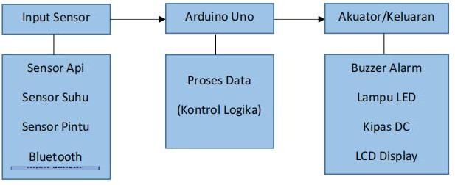
Gambar 1. Diagram sistem kerja
Pada bagian input sensor mempunyai tujuan masing-masing dimulai dari sensor api mendeteksi keberadaan api menggunakan spektrum inframerah, sensor
suhu memantau suhu ruangan dengan akurasi
≥35˚C, sensor pintu magnetik mendeteksi buka atau tutup pintu menggunakan prinsip reed switch dan modul Bluetooth menerima perintah kontrol dari smartphone.
Kemudian pada saat pemrosesan Arduino Uno berperan sebagai mengolah data, mengatur logika control bebas berbasis PWM untuk kipas, mengirim notifikasi status ke LCD dan Mengaktifkan buzzer saat kondisi darurat.
Lalu pada proses actuator buzzer aktif saat terdeteksi api atau pintu terbuka tanpa otorisasi, Lampu LED menyala pada dihidupkan melalui Bluetooth smartphone, kipas DC berputar dengan kecepatan sesuai suhu ruangan dan LCD 16x2 menampilkan status suhu, deteksi api dan status pintu.

Rangkaian Keseluruhan Sistem
Adapun fungsi dari setiap alat dibawah adalah sebagai berikut :
- Power supply
Sebagai pengubah tegangan 220V AC (bolak-balik) rumahan ke dalam
tegangan 12V DC (searah).
- Arduino Uno R3
Digunakan sebagai mikrokontroler pengendali dan penerima informasi dari komponen lainnya.
- LCD (layer Crystal Display)
Digunakan sebagai display output yang akan menampilkan Temperatur suhu
ruangan.
- Lampu LED
Lampu LED adalah lampu indicator memiliki fungsi untuk menunjukan
status dari perangkat elektronik tersebut.
- Resistor
Berfungsi untuk mengontrol besar arus dan menurunkan tingkat tegangan
dalam system alat.
- Sensor api
Digunakan untuk mendeteksi api pada suatu ruangan.
- Buzzer
Digunakan sebagai alarm pada saat pintu buka atau tutup.
- RTC
Digunakan untuk menghitung waktu dengan akurat dan menjaga atau
menyimpan data waktu tersebut secara real-time.

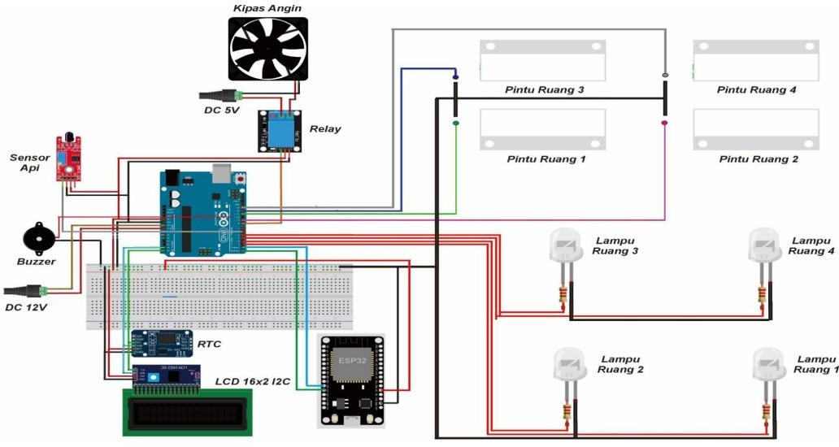

Gambar 2. Rangkaian Keseluruhan Sistem

HASIL DAN PEMBAHASAN
Hasil pengujian dari Magenetic Door Sensor

Pengujian pada gambar dibawah ini Magnetic door sensor pintu dalam keadaan terbuka, maka dari itu buzzer akan berbunyi. Berikut adalah langkah
kerja alat tersebut :
- Mempersiapkan alat seperti Arduino dan Magnetic door sensor.
- Menghubungkan adaptor 12 V pada Arduino.
- Dorong pintu ruangan tersebut meenggunakan jari tangan.
- Pintu yang terbuka akan di tampilkan pada layer LCD

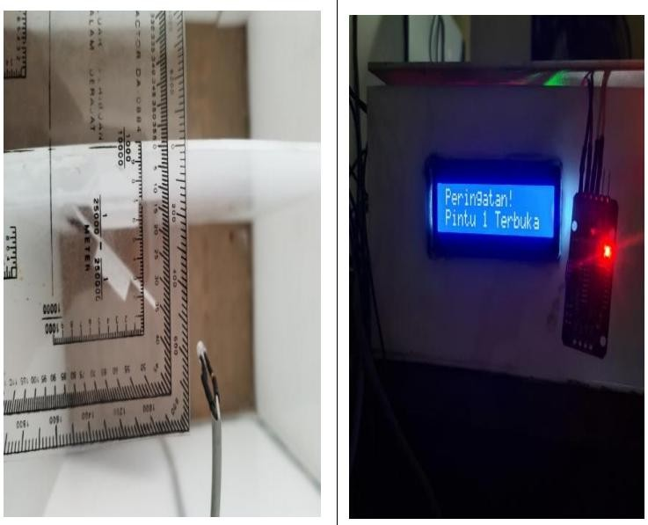
Gambar 3. Magnetic Door Sensor Terbuka

Pengujian sensor magnetic pintu kali ini bertujuan untuk mengetahui sensor berfungsi dengan semestinya atau tidak ketika pintu terbuka maka Buzzer akan Aktif/Bunyi dan menampilkan pada layar LCD. Layar LCD akan menampilkan pemberitahuan apabila pintu terbuka 35° .

Hasil pengujian dari Lampu Ruangan
Gambar dibawah ini menunjukan pengujian lampu pada setiap ruangan yang di hidupkan melalui aplikasi pada handpone. Berikut langkah kerja pada alat
tersebut :
- Mempersiapkan alat seperti Arduino,Lampu,Resistor,Kabel Jumper.
- Menghubungkan adaptor 12V pada Arduino
- Sambungkan Bluetooth ke ESP 32 remote control.
- Masuk aplikasi pada handphone yang telah disiapkan kemudian
hubungkan kembali Bluetooth pada aplikasi handphone.
- Tekan tombol yang tertera pada aplikasi untuk menghidupkan lampu dan
kipas.

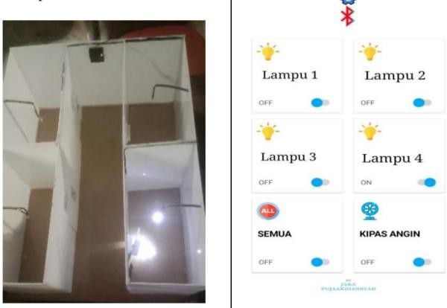

Gambar 4. Lampu Ruangan Hidup

Pengujian Lampu kali ini bertujuan untuk mengetahui Lampu hidup atau tidak dengan semestinya ketika dikontrol melalui handpone dengan jarak maksimal 5 meter dari sensor tersebut.

Hasil Pengujian dari Sensor Suhu
Gambar dibawah ini menunjukan pengujian sensor suhu pada ruangan saat dalam keadaan normal. Ketika suhu ruangan dalam keadaan normal <35˚C maka Buzzer Tidak Aktif (Tidak bunyi).

Pengujian pada gambar dibawah ini sensor suhu ruangan dalam keadaan tinggi
≥35˚C, maka dari itu Buzzer akan bunyi dan akan menghidupkan Exhaust
secara otomatis. Berikut langkah kerja pada alat tersebut :
- Mempersiapkan alat seperti Arduino dan RTC.
- Menghubungkan adaptor 12 V pada Arduino
- Hidupkan korek api gas selama beberapa detik
- Tempelkan korek tersebut pada sensor suhu
- LCD akan menampilkan suhu tersebut.
- Apabila suhu lebih dari batas yang ditentukan ≥35˚C maka kipas akan secara otomatis hidup.

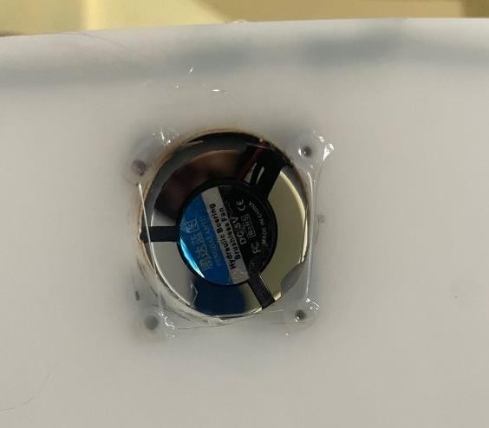
Gambar 5. Suhu ruangan dalam keadaan tidak normal
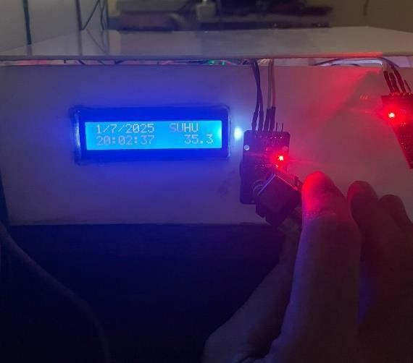
Sistem pemantauan suhu dirancang dengan ambang batas di ≥35°C. Ini berarti sensor terus membaca nilai suhu ruangan, tetapi hanya ketika suhu ≥35°C sistem menganggapnya sebagai kondisi "tidak normal". Pada suhu di bawah ≥35°C, output sensor tidak memicu aksi apapun karena kondisi ruangan dianggap masih dalam kisaran normal atau aman menurut kebutuhan alat dan program. Output aktif diatur LOGIKA sistem agar hanya terjadi di atas ambang batas 35°C untuk efisiensi, keandalan, dan untuk hanya merespon kondisi ruangan yang benar-benar panas atau tidak aman.

Hasil Pengujian dari Sensor Api

Pengujian pada gambar dibawah ini sensor api ruangan dalam keadaan mendeteksi adanya api, maka dari itu Buzzer akan bunyi.
Berikut langkah kerja pada alat tersebut :
- Mempersiapkan alat Arduino,Sensor Api.
- Menghubungkan adaptor 12V pada Arduino
- Siapkan mistar dan korek api gas untuk

mengukur jarak sensor pada api
- Sensor akan aktif apabila api mendekati jarak 12 cm pada sensor
- Buzzer berbunyi ketika sensor aktif
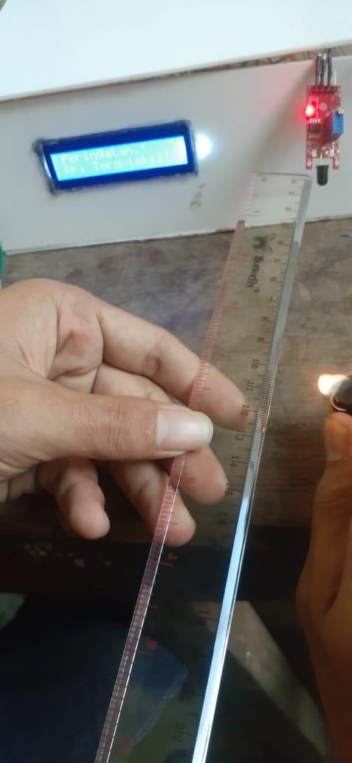
.
Sensor api yang digunakan hanya mendeteksi adanya nyala api secara efektif hingga jarak maksimal sekitar 11 cm. Artinya, bila sumber api terletak lebih jauh dari sensor, intensitas radiasi infra merah yang diterima oleh sensor terlalu rendah untuk dikenali sebagai sinyal "api terdeteksi" oleh Arduino. Sensor api pada alat ini bukan untuk deteksi area luas, melainkan untuk ruangan kecil atau titik-titik rawan tertentu. Untuk jangkauan lebih jauh, diperlukan sensor dengan sensitivitas lebih tinggi atau penambahan jumlah sensor di berbagai titik.

Analisa Tegangan Jatuh Dan Perhitungan Resistor Pada Sistem Arduino

Tegangan jatuh pada resistor untuk LED dirumuskan sebagai:
VR= Vsupply − VLED = 5 V - 2 V = 3V

Pada LED, resistor menghitung nilai hambatan agar arus yang mengalir tidak melebihi batas yang aman 0.02 A, dengan rumus Ohm:
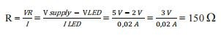
Kesimpulan

Dari hasil prototype smarthome berbasis Arduino pada magnetic door sensor jika pintu ruangan terbuka maka buzzer akan berbunyi dan menampilkan pemberitahuan pada layar LCD. Hasil pengujian lampu pada setiap ruangan
yang di hidupkan melalui aplikasi smarthome pada handphone yang telah terhubung antara Bluetooth handphone dan ESP 32 remote control. Berdasarkan pengujian pada sensor suhu jika suhu pada ruangan dalam keadaan normal yaitu <35˚C maka buzzer tidak aktif, apabila suhu pada ruangan dalam keadaan tidak normal ≥35˚C buzzer akan aktif dan kipas akan hidup otomatis. Pada hasil pengujian sensor api, sensor akan aktif apabila api ada pada jarak 12 cm pada sensor, buzzer akan berbunyi dan menampilkan pemberitahuan
pada layer LCD

Daftar Pustaka

Mafrukhin (2020). Rancangan Bangun Sistem IOT Smart Home Berbasis Arduino Mega 2560 dan Apllikasi Android.

Mafrukkin, Sulis Dri Handono, dan Alvin Darma Irawan (2020). Prototype smarthome berbasis mkrokontroler Arduino dan smarthome.

Moch Febriawan Harianto, dan Yulianto Agung Prabowo. (2021). Sistem Kontrol Pemanas Air Kamar Mandi.

Dani, A. W., Adriansyah, A., & Hermawan, D. (2016). Perancangan Aplikasi Voice Command Recognition Berbasis Android dan Arduino Uno. Jurnal Ilmiah Teknologi dan Rekayasa, 4(2), 45-52.

Kurnianto, D., Hadi, A. M., & Wahyudi,
E. (2016). Perancangan Sistem Kendali Otomatis pada Smart Home Menggunakan Modul Arduino Uno. Jurnal Teknik Elektro, 4(3), 23-30.

Muzawi, R. E., & Agustin, W. (2018). Sistem Pengendalian Lampu Berbasis Web dan Mobile. Jurnal Sistem Informasi, 14(1), 15-22.

Sri Rahayu, E., & Mukthi Nurdin, R. A. (2018). Perancangan Smart Home untuk Pengendalian Peralatan Elektronik dan Pemantauan Keamanan Rumah Berbasis Internet of Things. Jurnal Teknologi Informasi, 10(2), 67-75.
Hasibuan, M. S. (2019). Prototype Smart Home with Voice Recognition Berbasis Arduino Uno. Jurnal Teknik Komputer, 5(1), 12-20.
Surya Darma (2021). Pemograman Arduino Uno Untuk Alat Pendeteksi Alat Cuci Tangan Dan Suhu

